№ п/п | Наименование товара, работ, услуг | Ед. изм. | Кол-во | Технические, функциональные характеристики
 |  |  |  | Показатель (наименование комплектующего, технического параметра и т.п.) | Описание, значение
1 | Воркаут  СО 7.08  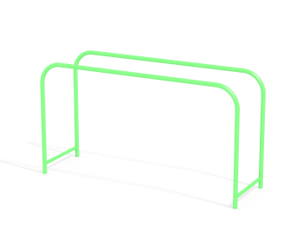 | Шт. | 1
 |  |  |  | Высота (мм) | 1100(± 5%)
 |  |  |  | Длина (мм) | 2030(± 5%)
 |  |  |  | Ширина (мм) | 550 (± 5%)
 |  |  |  | Применяемые материалы
 |  |  |  | Каркас | В кол-ве 1 шт. должен быть выполнен из металлической трубы диаметром 42 мм с толщиной стенки не менее 3,5 мм.
 |  |  |  | Назначение | Предназначен для комплексного развития мышц пресса, спины, шеи и рук.
 |  |  |  | Материалы | Металл покрашен полимерной порошковой краской. Все метизы оцинкованы.

